
Allegato B B

Ministero dell’istruzione e del merito
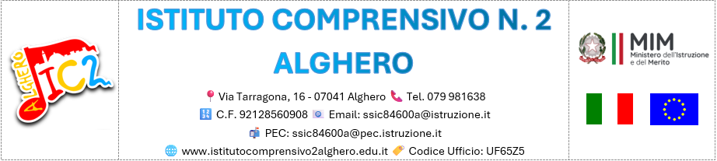

CERTIFICAZIONE DELLE COMPETENZE
AL TERMINE DEL PRIMO CICLO DI ISTRUZIONE

Si certifica che

nat_ a (prov. ) il / / , ha raggiunto, al termine del primo ciclo di istruzione, i livelli di competenza di seguito illustrati.
COMPETENZA CHIAVE | COMPETENZE AL TERMINE DEL PRIMO CICLO DI ISTRUZIONE | LIVELLO*
Competenza alfabetica funzionale | Padroneggiare la lingua di scolarizzazione in modo da comprendere enunciati di una certa complessità, esprimere le proprie idee, adottare un registro linguistico appropriato alle diverse situazioni.
Competenza multilinguistica | Utilizzare la lingua inglese a livello elementare in forma orale e scritta (comprensione orale e scritta, produzione scritta e produzione/interazione orale) in semplici situazioni di vita quotidiana relative ad ambiti di immediata rilevanza e su argomenti familiari e abituali, compresi contenuti di studio di altre discipline (Livello A2 del Quadro Comune Europeo di Riferimento per le lingue)  Riconoscere le più evidenti somiglianze e differenze tra le lingue e le culture oggetto di studio
Competenza multilinguistica | Utilizzare una seconda lingua comunitaria* a livello elementare in forma orale e scritta (comprensione orale e scritta, produzione scritta e produzione/interazione orale) in semplici situazioni di vita quotidiana in aree che riguardano bisogni immediati o argomenti molto familiari (Livello A1 del Quadro Comune Europeo di Riferimento per le lingue)  *specificare la lingua: Lingua………………………………………….
Competenza matematica e competenza in  scienze, tecnologie e ingegneria | Utilizzare le conoscenze matematiche e scientifico-tecnologiche per analizzare dati e fatti della realtà e per verificare l’attendibilità di analisi quantitative proposte da altri. Utilizzare il pensiero logico-scientifico per affrontare problemi e situazioni sulla base di elementi certi. Avere consapevolezza dei limiti delle affermazioni che riguardano situazioni complesse.
Competenza digitale | Utilizzare con consapevolezza e responsabilità le tecnologie digitali per ricercare, produrre ed elaborare dati e informazioni, per interagire con le altre persone, come supporto alla creatività e alla soluzione di problemi.
Competenza personale, sociale e capacità di imparare a imparare | Avere cura e rispetto di sé, degli altri e dell’ambiente come presupposto di uno stile di vita sano e corretto.  Utilizzare conoscenze e nozioni di base in modo organico per ricercare e organizzare nuove informazioni.  Accedere a nuovi apprendimenti in modo autonomo. Portare a compimento il lavoro iniziato, da solo o insieme ad altri.
Competenza in materia di cittadinanza | Comprendere la necessità di una convivenza civile, pacifica e solidale per la costruzione del bene comune e agire in modo coerente.  Esprimere le proprie personali opinioni e sensibilità nel rispetto di sé e degli altri.  Partecipare alle diverse funzioni pubbliche nelle forme possibili, in attuazione dei principi costituzionali.  Riconoscere ed apprezzare le diverse identità, le tradizioni culturali e religiose in un’ottica di dialogo e di rispetto reciproco.  Osservare comportamenti e atteggiamenti rispettosi dell’ambiente, dei beni comuni, della sostenibilità ambientale, economica, sociale, coerentemente con l’Agenda 2030 per lo sviluppo sostenibile.
Competenza imprenditoriale | Dimostrare spirito di iniziativa, produrre idee e progetti creativi. Assumersi le proprie responsabilità, chiedere aiuto e fornirlo quando necessario. Riflettere su se stesso e misurarsi con le novità e gli imprevisti. Orientare le proprie scelte in modo consapevole.
Competenza in materia di consapevolezza ed espressione  culturali | Orientarsi nello spazio e nel tempo e interpretare i sistemi simbolici e culturali della società, esprimendo curiosità e ricerca di senso.  In relazione alle proprie potenzialità e al proprio talento, esprimersi negli ambiti più congeniali: motori, artistici e musicali.
L’alunno/a ha inoltre mostrato significative competenze nello svolgimento di attività scolastiche e/o extrascolastiche, relativamente a: ............................................................................................................................. .........................................

Data Il Dirigente scolastico¹

^{(*)} Livello | Indicatori esplicativi
A – Avanzato | L’alunno/a svolge compiti e risolve problemi complessi, mostrando padronanza nell’uso delle conoscenze e delle abilità; propone e sostiene le proprie opinioni e assume in modo responsabile decisioni consapevoli.
B – Intermedio | L’alunno/a svolge compiti e risolve problemi in situazioni nuove, compie scelte consapevoli, mostrando di saper utilizzare le conoscenze e le abilità acquisite.
C – Base | L’alunno/a svolge compiti semplici anche in situazioni nuove, mostrando di possedere conoscenze e abilità fondamentali e di saper applicare basilari regole e procedure apprese.
D – Iniziale | L’alunno/a, se opportunamente guidato/a, svolge compiti semplici in situazioni note.

¹ Per le istituzioni scolastiche paritarie, la certificazione è rilasciata dal Coordinatore delle attività educative e didattiche.

